SOM NOVINÁR A TVORÍM FOTOPRÍBEH
Žiaci sa rozdelia do dvojíc, pričom každá dvojica dostane dva obrázky s rovnakou témou na rôznej úrovni ( 1 žiak – 1 obrázok ). Na základe doterajších vedomosti, informácii, videných správ, počutých príbehov,... sa vžije do témy spätej s obrázkom. Všetky obrázky súvisia aj s naším predmetom. Popremýšľa nad obrázkom a skúsi napísať nejaký príbeh v ktorom vyjadrí emócie, či pocity k pridelenému obrázku a svoj vlastný názor ( 5 viet ). Buďte pri tom úprimní! Samozrejme dvojica sa môže navzájom doplniť.
Skúste dať fotografii vlastný vhodný názov, akoby ste ho zverejnili v novinách ( môže to byť aj veta ),nech je odlišná od môjho názvu.
( príklad Bývanie – Sladký domov)
Vytvorte hlavnú myšlienku fotografie. ( 2 – 3 vety )
( príklad Bývanie - Miesto kde smerujú moje myšlienky a búši srdce. Nikdy nezabudni na to odkiaľ pochádzaš. )
Dbajte na to že to nie je hodnotená úloha a nesprávna odpoveď v tomto cvičení neexistuje. Ide tu iba o váš vlastná názor a vyjadrenie vášho pocitu, či emócii. Na každého z nás vplýva niečo iné, každý z nás má rôzne pocity a každý z nás ich inak vyjadruje.

- Priemysel
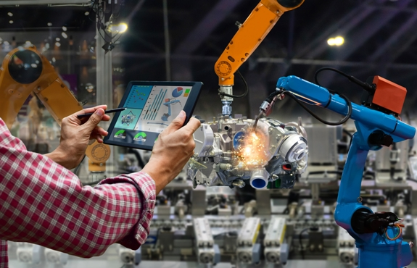
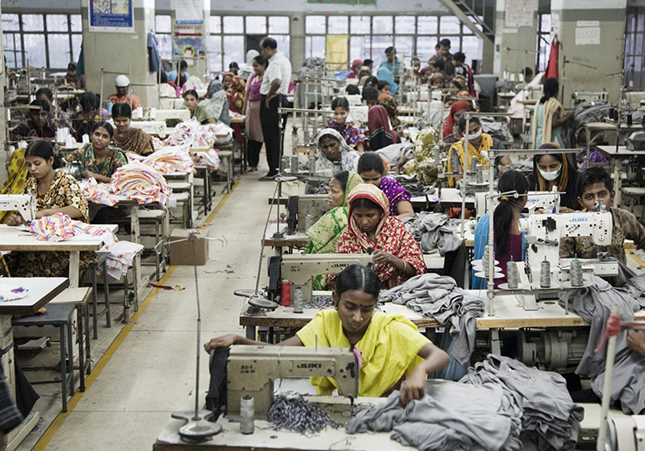

- Školstvo
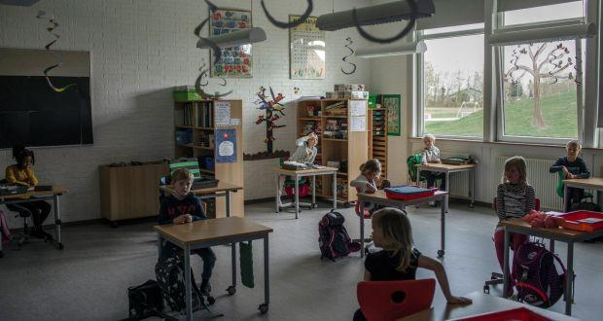
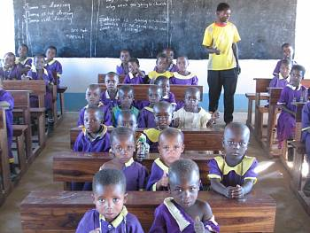

- Zdravotníctvo
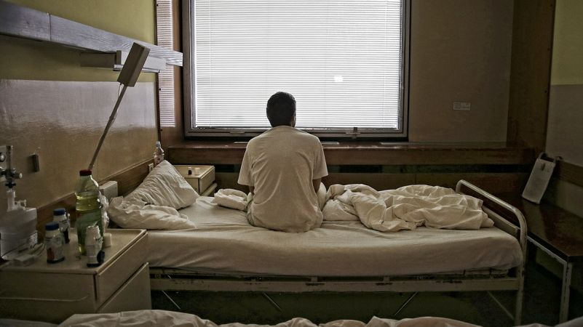
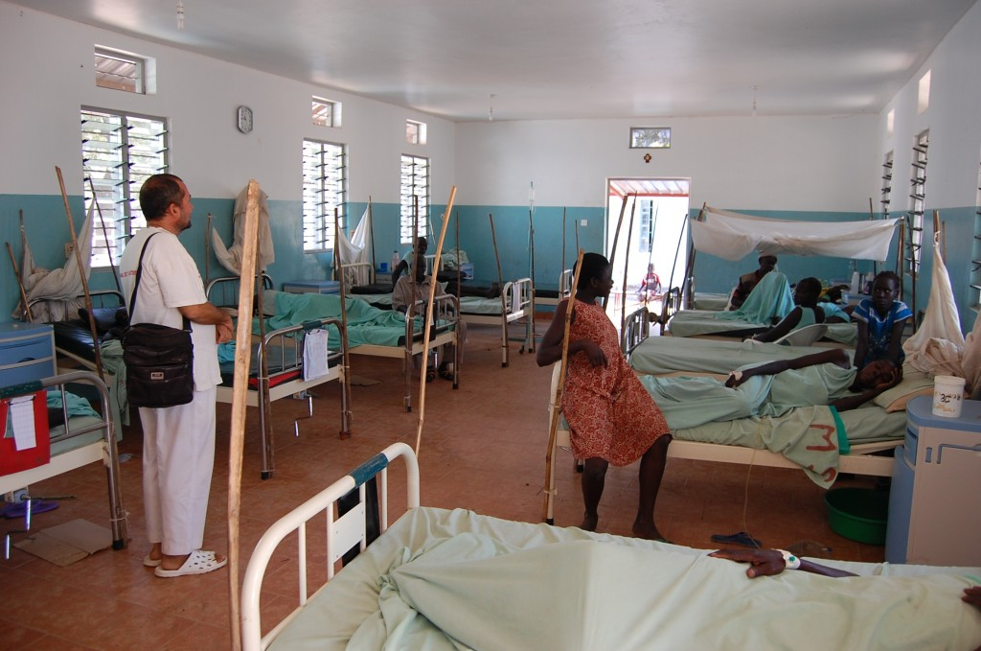

- Jedlo
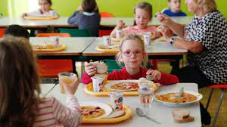
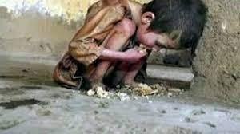

- Bývanie
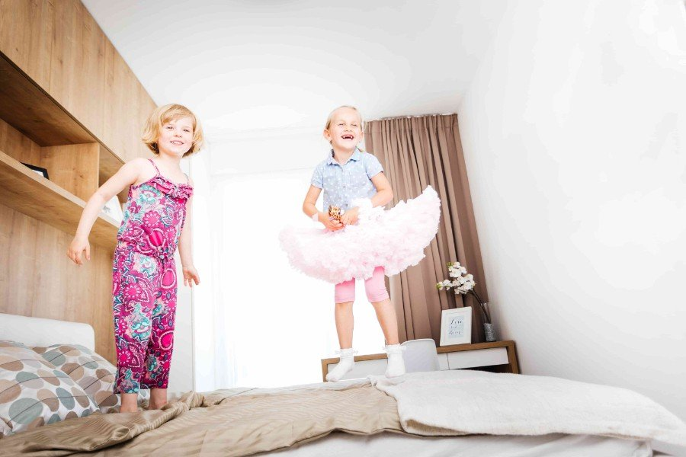
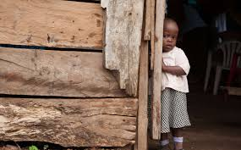

- Rodina
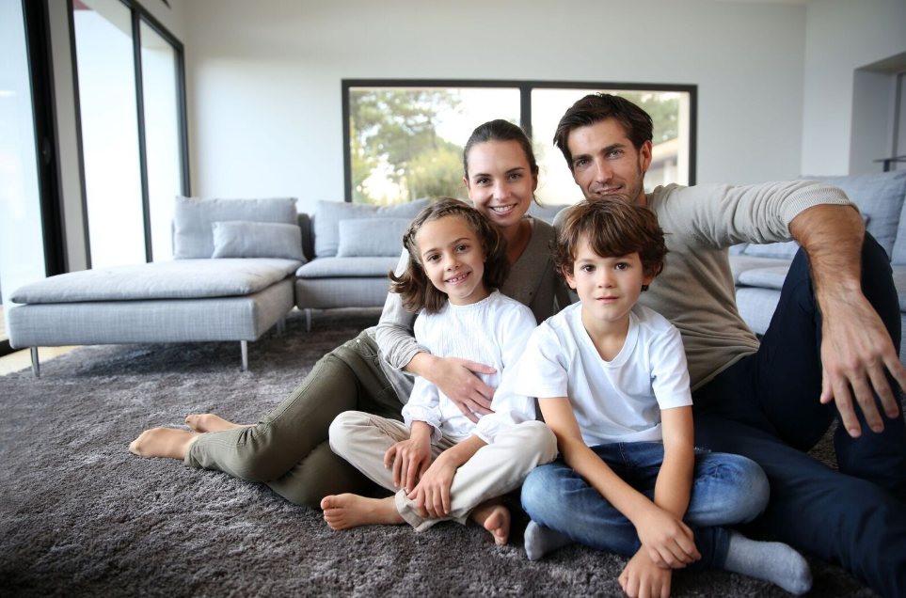

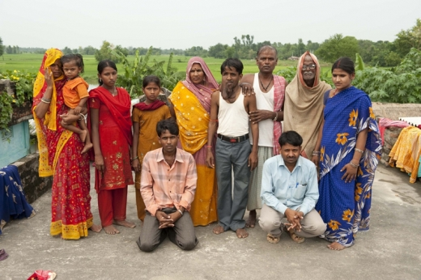

- Náboženstvo
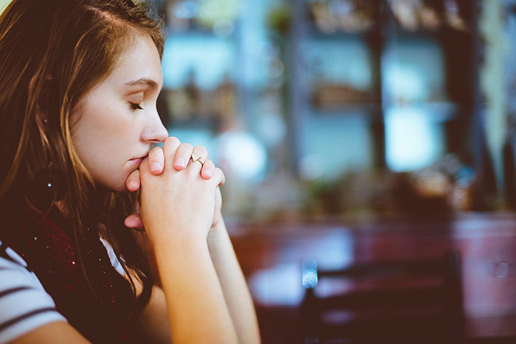
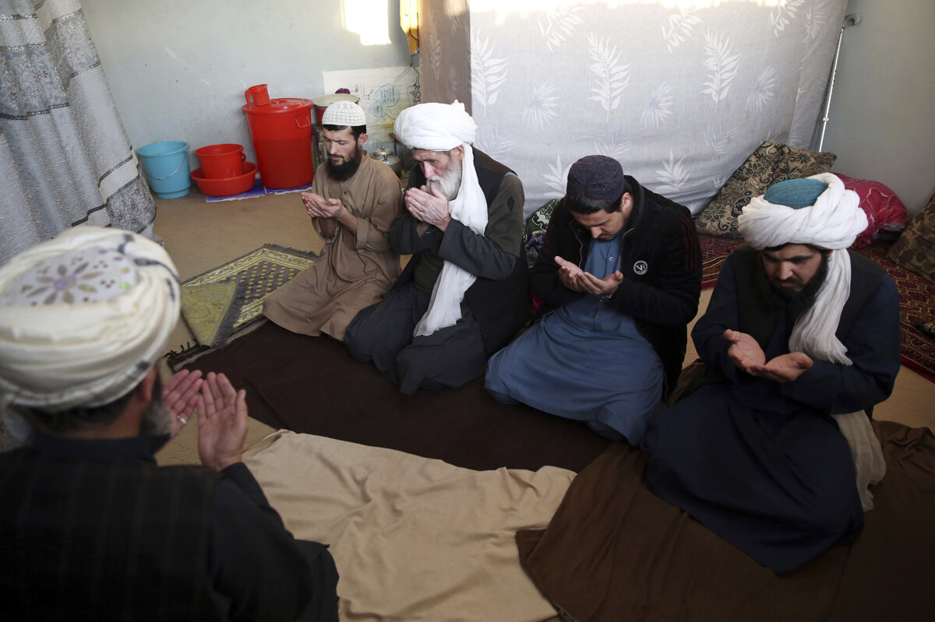

- Kultúra
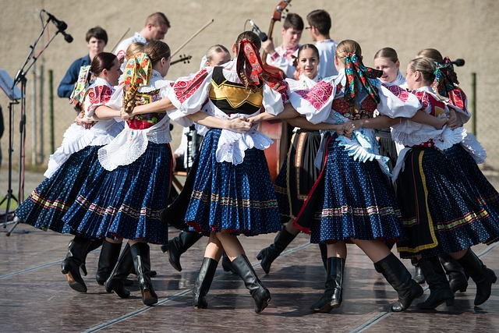
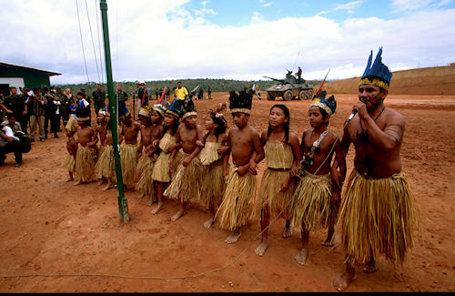

- Očkovanie
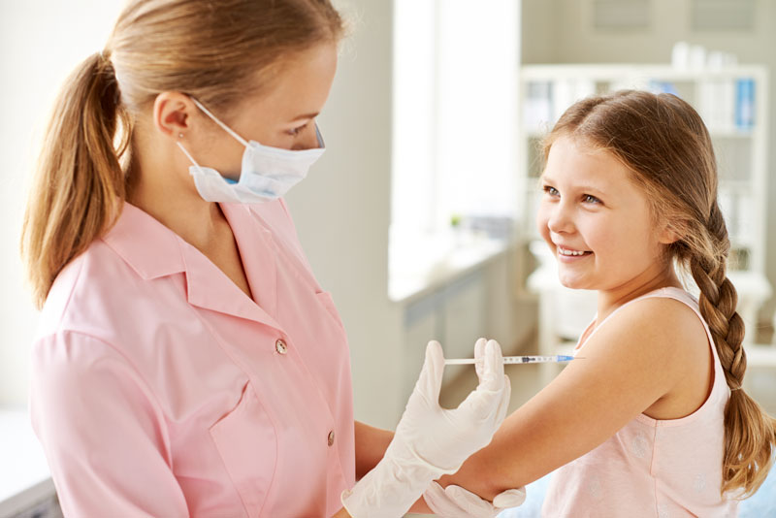
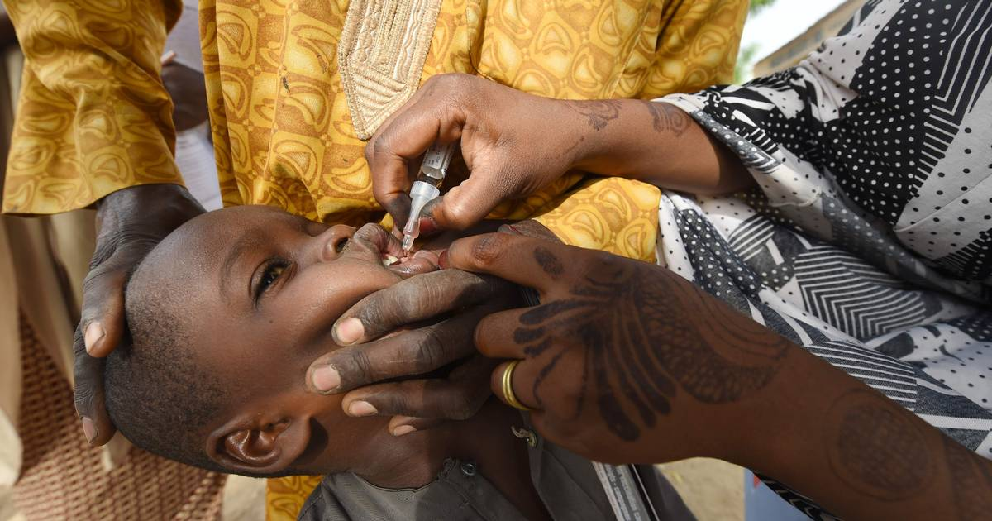

- Poľnohospodárstvo
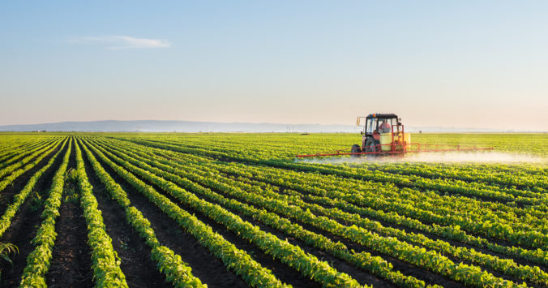
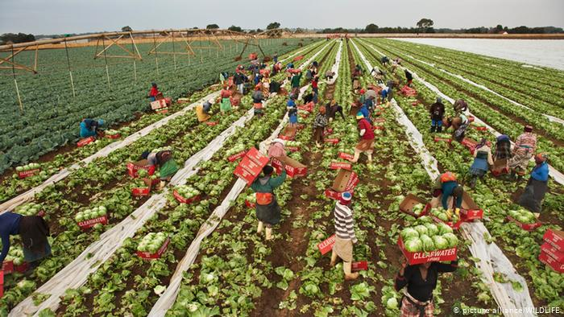

- Vojna
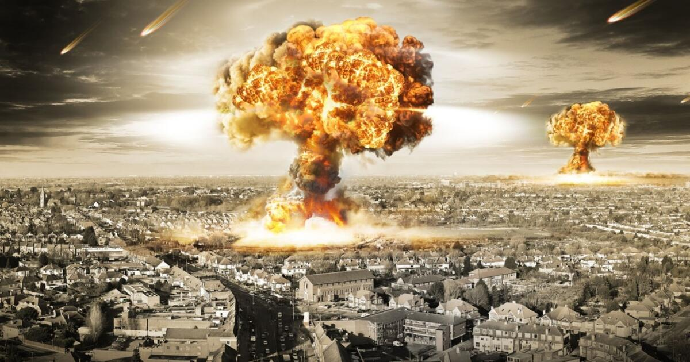
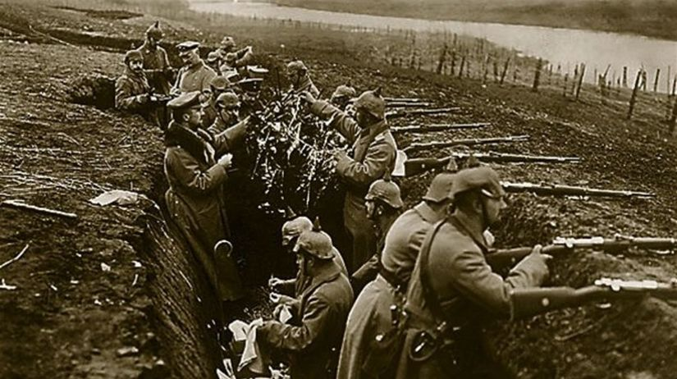

Obrázky zdroj: internet

